CUÉNTAME
UN
CUENTO
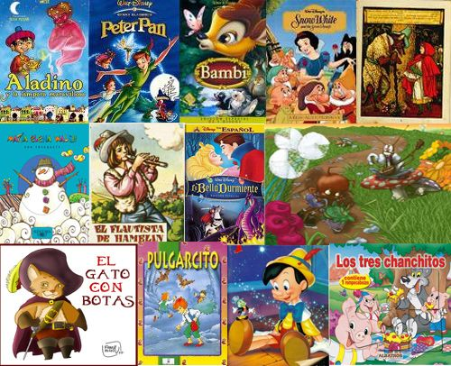

CLASIFICA LAS PALABRAS RELACIONADAS CON LOS CUENTOS
Anciano árbol bruja caballero castillo pócima mentiroso madrastra ratón sabio sapo sueño malvado música lobo insecto la luna gnomo peces reino lago carroza mago constante bondadoso bella honesto flores hechizo cueva rico tesoro tortuga valiente monstruo miedo generoso duende hada príncipe estrellas el mar el campo bestia ogro obediente ingenioso caballo capa corona palacio dragón genio envidioso el bosque camino gigante amor feliz espada fantasía lámpara feo avaricioso pato jardín magia espejo escoba pobre cabaña varita cazador comida Navidad reyes

PERSONAJES:

ANIMALES:

LUGARES:

OBJETOS:

CUALIDADES/CONCEPTOS:

¿SABES CÓMO COMIENZAN Y CÓMO TERMINAN LOS CUENTOS EN ESPAÑOL?

UN DÍA
DE REPENTE
DE PRONTO
ENSEGUIDA
EN ESE MOMENTO
AL CABO DE UN TIEMPO
ÉRASE UNA VEZ

HABÍA UNA VEZ

HACE MUCHO TIEMPO

CUENTAN QUE HACE MUCHOS SIGLOS

Y COLORÍN, COLORADO ESTE CUENTO SE HA ACABADO
Y VIVIERON FELICES Y COMIERON PERDICES
MIENTRAS
ENTONCES
HASTA QUE
POR FIN
FINALMENTE

RELACIONA LAS PALABRAS CON ESTOS CUENTOS. ESCRIBE AL MENOS 5 DE CADA UNO.

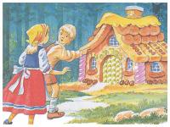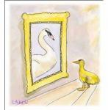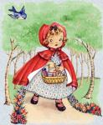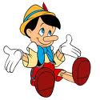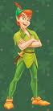

kghjkjhgkj

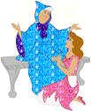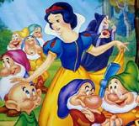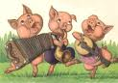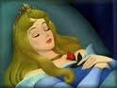

kghjkjhgkj

kghjkjhgkj

kghjkjhgkj

¿SABES A QUÉ DIBUJO PERTENECE ESTE RESUMEN? ESCRÍBELO EN PASADO USANDO LOS CONECTORES ADECUADOS. Recuerda usar el pretérito Imperfecto para las descripciones o los pasados habituales, el pretérito Indefinido para las acciones.

Hansel y Gretel son dos hermanos que son abandonados en el bosque. Perdidos, encuentran una casita de chocolate y dulces en la que vive una ancianita que les invita a pasar. Los niños se quedan, pero la ancianita resulta ser una bruja que encierra al niño en una jaula y lo engorda para comérselo, mientras la niña tiene que hacer las tareas de la casa.
Consiguen aplazar que la bruja se lo coma haciéndole creer que no engorda, mostrándole un hueso de pollo como si fuera el dedo del niño, pero la bruja se harta y decide comérselo igual. Le pide a la niña que prepare el horno, pero ésta hace como que no sabe, y cuando la bruja se asoma para enseñarle, la empuja dentro y se quema. Los niños consiguen huir y encontrar el camino a casa con su padre.

Érase una vez dos hermanos que se llamaban Hansel y Gretel…

________________________________________________________

________________________________________________________

________________________________________________________

________________________________________________________

_______________________________________________________________

________________________________________________________________

¿CONOCES EL POEMA DE JOSÉ IGNACIO GOYTISOLO? ¿QUÉ PALABRAS CREES QUE SON LAS CORRECTAS? FÍJATE EN LO QUE DICE AL FINAL DEL TEXTO.

ENVIDIOSO
BUENO
ENAMORADO
TEMIBLE
MALO
HERMOSO
HONRADO
FURIOSO
CASCARRABIAS

Érase una vez
un lobito________
al que maltrataban
todos los corderos.
Y había también
un príncipe________,
una bruja _________
y un pirata _________.
Todas estas cosas
había una vez.
Cuando yo soñaba
un mundo al revés

VAMOS A CONTAR UN CUENTO

NOMBRES DEL GRUPO:

CADA GRUPO ESCRIBE UNA FRASE Y PASA EL PAPEL AL GRUPO SIGUIENTE QUE ESCRIBE OTRA FRASE, Y ASÍ SUCESIVAMENTE HASTA COMPLETAR EL CUENTO. Tenéis que usar al menos cinco palabras de estos dibujos.

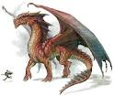 | 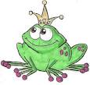 | 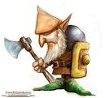 |  | 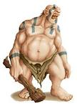
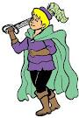 |  |  | 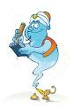 | 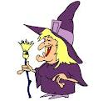
 |  | 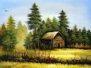 | 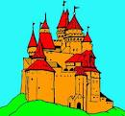 | 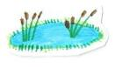
 | 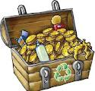 |  | 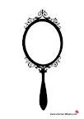
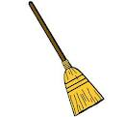 |  |  | 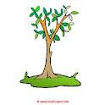

- Había una vez________________________________________________
(personaje y lugar)

- Era _____________________________________, pero siempre estaba triste porque ________________________________________________
(descripción y situación)

- Un día, mientras _______________________________________________ vio un _________________________que estaba ___________________________________
(acciones)

- Enseguida… ________________________________________________ así que _____________________ hasta que…_________________________________ (acciones)

- Al cabo de un tiempo…_________________________________________________ y entonces… _______________________________________________(acciones)

- Finalmente___________________________________________________________
y colorín, colorado…______________________________________________

FIN

VAMOS A REPASAR LA GRAMÁTICA.
¿RECUERDAS EL ESTILO INDIRECTO? AQUÍ TIENES UN ESQUEMA QUE TE PUEDE AYUDAR.
ESTILO DIRECTO | ESTILO INDIRECTO
Presente | Pretérito Imperfecto
Pretérito Imperfecto | Pretérito Imperfecto
Pret. Perfecto/ Indefinido Pluscuamperfecto | Pretérito Pluscuamperfecto
Futuro | Condicional
Condicional | Condicional
Imperativo/Presente de Subjuntivo | Pretérito Imperfecto de Subjuntivo
Pretérito Imperfecto de Subjuntivo | Pretérito Imperfecto de Subjuntivo
Pret. Perfecto /Imperfecto/  Pluscuamperfecto | Pretérito Pluscuamperfecto de Subjuntivo

INTENTA TRANSFORMAR ESTAS FRASES EN ESTILO INDIRECTO.

- 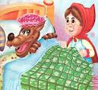Caperucita preguntó: ¿Por qué tienes la boca tan grande?
El lobo contestó: Es para comerte mejor.

- ______________________________________________________________________

- 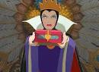 “Mata a Blancanieves y tráeme su corazón como prueba de que la has matado”. La reina le dijo al cazador.
- __________________________________________

- 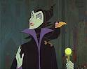 “Cuando cumpla 15 años se pinchará con un huso y morirá” dijo el hada malvada

- ______________________________________________________________________

- El hada madrina le preguntó a Cenicienta: ¿Quieres ir al baile?
Cenicienta le respondió: Me encantaría, pero mi madrastra no me lo permite y además no tengo ningún vestido bonito que ponerme.

- ____________________________________________________________________

- “Soy tu esclavo. Pídeme tres deseos y te los concederé” le dijo el genio a Aladino.
- ____________________________________________________________________
- La sirenita le pidió a Úrsula: Quiero unas piernas para ir a la tierra.
Úrsula le contestó: Está bien, pero a cambio me darás tu voz.

- ______________________________________________________________________
- 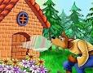El lobo advirtió a los tres cerditos: ¡Abridme la puerta! Si no lo hacéis, soplaré y soplaré y vuestra casa tiraré.

- ___________________________________________________________________

- 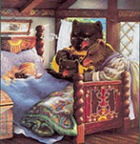Los osos preguntaron: ¿Quién se ha comido nuestra sopa? ¿Y quién se ha sentado en nuestras sillas? Oh, y alguien se ha acostado en nuestra cama.

- ___________________________________________________________________

- 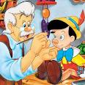-¡Qué bien me ha quedado! –exclamó Gepetto-. Lástima que no tenga vida. Cómo me gustaría que mi Pinocho fuese un niño de verdad.

- _____________________________________________________________________

- 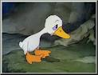 El patito feo gritó a sus hermanos: Esperadme, yo también quiero ir con vosotros.

- ______________________________________________________________________

